 | YAYASAN BINA UTAMA
SMK BINA UTAMA
SEKOLAH PUSAT KEUNGGULAN NASIONAL
Jl. Kyai Tulus Kelurahan Jetis Kendal, Telp. 08112899808
Email : smkbukendal@gmail.com Website : smkbukendal.sch.id Kode Pos : 51315 NPSN : 20331097, NSS : 324032416088, NIS : 400160

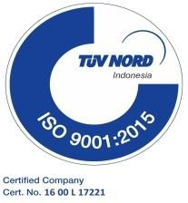
Nomor : 536.b/SMK/BU/D/5 Lamp. : 4 Lembar
Perihal : Pemberitahuan
Kendal, 2 Mei 2025
Kepada Yth.
Bapak/Ibu Orang Tua/Wali Siswa Kelas X dan XI
SMK Bina Utama Kendal
Sekolah Pusat Keunggulan Nasional Di-Kendal

Dengan hormat, sehubungan dengan kegiatan Pengumuman Kelulusan Kelas XII Tahun Ajaran 2024/2025, diinformasikan hal-hal sebagai berikut :
- Siswa kelas X dan XI tidak melaksanakan proses kegiatan Belajar Mengajar di sekolah, tetapi melaksanakan tugas mandiri/daring di rumah masing-masing pada hari Senin tanggal 5 Mei 2025.
- Masuk kembali ke sekolah hari Selasa tanggal 6 Mei 2025.
- Adapun instrumen tugas mandiri untuk siswa (terlampir).
- Mohon Bapak/Ibu Orang Tua/Wali siswa, selalu memantau kegiatan putra-putri Bapak Ibu selama belajar diluar sekolah.

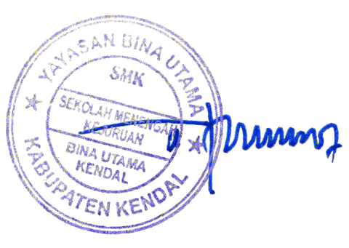
Demikian mohon mendapatkan perhatian dan atas kerjasama yang baik kami ucapkan terima kasih.

Kepala Sekolah
Santi Larasati, S. H. NIY. 20030716 0027
Tembusan Yth.
- Ketua Yayasan Bina Utama Kendal
- Arsip

PENJELASAN TEKNIS PENUGASAN MANDIRI

Tema Kegiatan :
MENUMBUH KEMBANGKAN SEMANGAT BELAJAR SISWA
YANG TERINSPIRASI ORANG-ORANG HEBAT DALAM DUNIA PENDIDIKAN

TUGAS WAWANCARA
Tujuan :
- Siswa terlatih untuk komunikasi yang baik dengan orang lain (Bahasa)
- Memperoleh inspirasi dari kesuksesan Seorang Pendidik

Pelaksanaan : Senin, 5 Mei 2025 :
  - Wawancara (interview) Tokoh / Praktisi Pendidikan yang berada disekitar lingkungan tempat tinggal siswa (Guru Sekolah Umum, Guru Madrasah, Guru Ngaji,).
  - Tugas wawancara secara individu atau boleh kelompok maksimal 2 siswa
  - Wawancara dibuktikan dengan lembar wawancara disertai Foto (terlampir)
  - Hasil wawancara diketik / ditulis pada lembar yang sudah disediakan
  - Diupload (bentuk pdf) maksimal hari Senin, 5 Mei 2025 pukul 23.59 WIB
pada link berikut : https://tugasmandiri.binautama.id/

TUGAS MANDIRI SISWA | | SENIN 5 MEI 2025

Lembar Wawancara (TOKOH INSPIRATIF PENDIDIKAN)

- Profil Tokoh Inspiratif
Nama : MUHAMMAD FITROH AINUL YAKIN………………………………………
Alamat : SOJOMERTO RT5 RW4 GEMUH KENDAL……………………………………… Jabatan di masyarakat : KETUA RW……………………………………… Riwayat Pendidikan : ……………SD-SMP-SMK…………………………
………………………………………
………………………………………
………………………………………
- Hasil wawancara
Bagaimana makna pendidikan bagi beliau?

perkembangan potensi siswa
pembentukan karakter
persiapan untuk masa depan

Pengalaman terbaik beliau semasa sekolah dulu?

menemukan banyak teman dan mengikuti lomba

Pengalaman kurang menyenangkan beliau semasa sekolah dulu
di ajak bolos

Pesan beliau untuk pelajar SMK Bina Utama Kendal?
lebih menghargai guru dan menjadi lebih baik untuk kedepannya

Dokumentasi wawancara
Foto proses wawancara ditempel disini

Setelah wawancara ini saya termotivasi untuk :
  - …………………………………………………………………………………………………
…………………………………………………………………………………………………
…………………………………………………………………………………………………
…………………………………………………………………………………………………
  - …………………………………………………………………………………………………
…………………………………………………………………………………………………
…………………………………………………………………………………………………
…………………………………………………………………………………………………
  - …………………………………………………………………………………………………
…………………………………………………………………………………………………
…………………………………………………………………………………………………
…………………………………………………………………………………………………
  - …………………………………………………………………………………………………
…………………………………………………………………………………………………
…………………………………………………………………………………………………
…………………………………………………………………………………………………

Nama Siswa : MUHAMMAD FITROH AINUL YAKIN
Kelas : ………………………….. Nama Wali Kelas : ………………………….. Tanda Tangan : …………………………..

